济南幼儿师范高等专科学校2020年春季网络招聘会操作说明
一、学生注册
1、关注“小贤才”微信公众号，进入公众号，点击用户登录—学生入口，进入学生页面。点击【个人中心】，进入学生登录页面，点击【注册】按钮，开始注册。
第一步：正确填写各项信息，点击【下一步】按钮，进入基本信息填写页面。
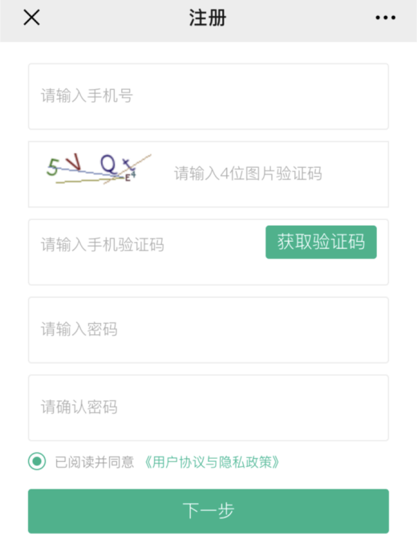
第二步：正确填写各项信息，点击【注册】按钮，学生账号注册成功。
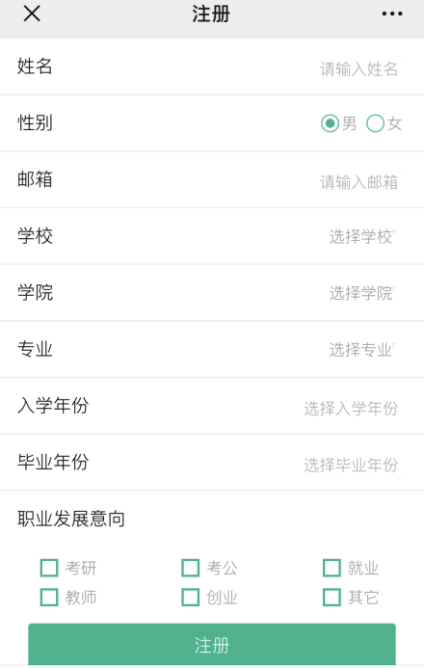
学生账号注册成功页面显示：
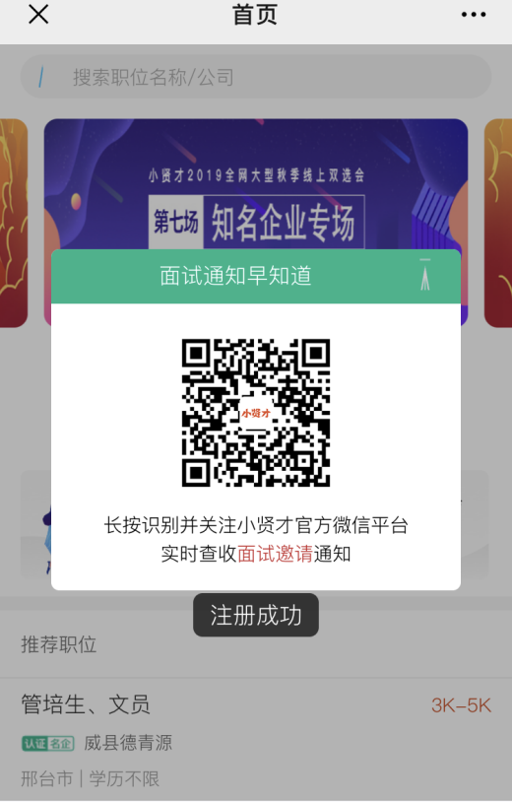

二、学生操作
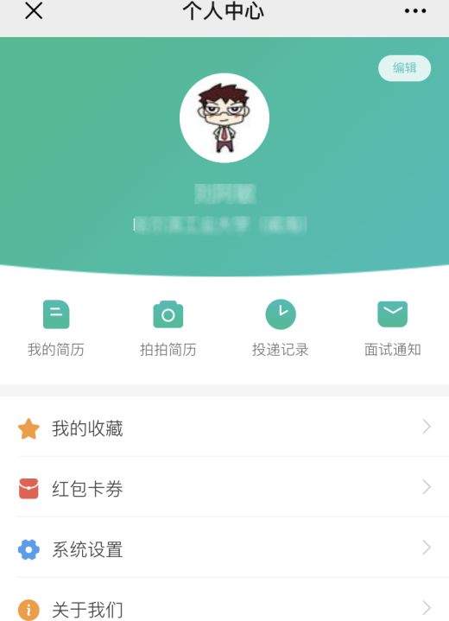
1、我的简历
（1）学生注册成功之后，系统将自动为学生创建一份基础简历。可通过各项后的“编辑”、【添加】按钮对简历内容进行修改、增加等。
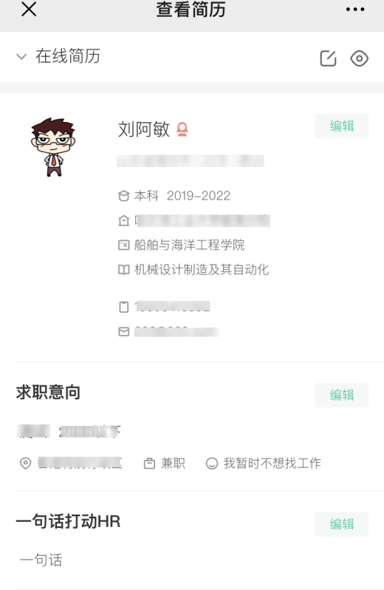
简历内容分为：个人信息：头像、姓名、性别、生日、邮箱、学校、学院、专业、学历、入学年份、毕业年份、家乡、政治面貌；
一句话打动HR；
求职意向：期望职位、期望城市、期望薪资、工作性质、工作状态；
工作经历：公司名称、职位名称、工作时间、职位描述；
项目经历：项目名称、工作职责、项目描述；
培训经历：培训机构、培训课程；
语言能力：语言名称、等级、成绩；
专业技能：技能名称、使用时间、掌握程度；
证书：证书名称、上传证书图片。
2、拍拍简历
（1）点击【拍拍简历】，上传一张简历的图片，点击【确定】按钮，拍拍简历创建成功。可点击【浏览图片简历】按钮预览拍拍简历。
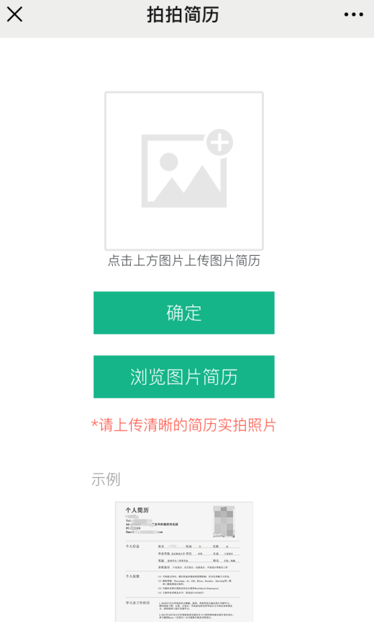
注：（1）每个学生只可创建一份“在线简历”和一份“拍拍简历”。且简历不可删除，可对在线简历中的某项进行删除（求职意向和一句话打动hr除外）。简历完整度越高，简历越优质，更有利于找到好工作。
（2）如何隐藏简历：点击在线简历的求职意向，将工作状态设置为“我暂时不想找工作”，点击【保存】按钮，此简历将不会被hr搜索到。
3、投递记录
（1）学生投递职位的记录。
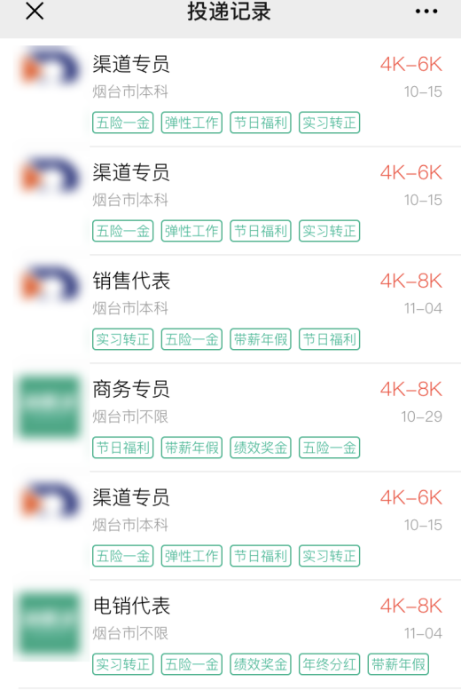
4、面试通知
学生接收到的面试邀请的记录。
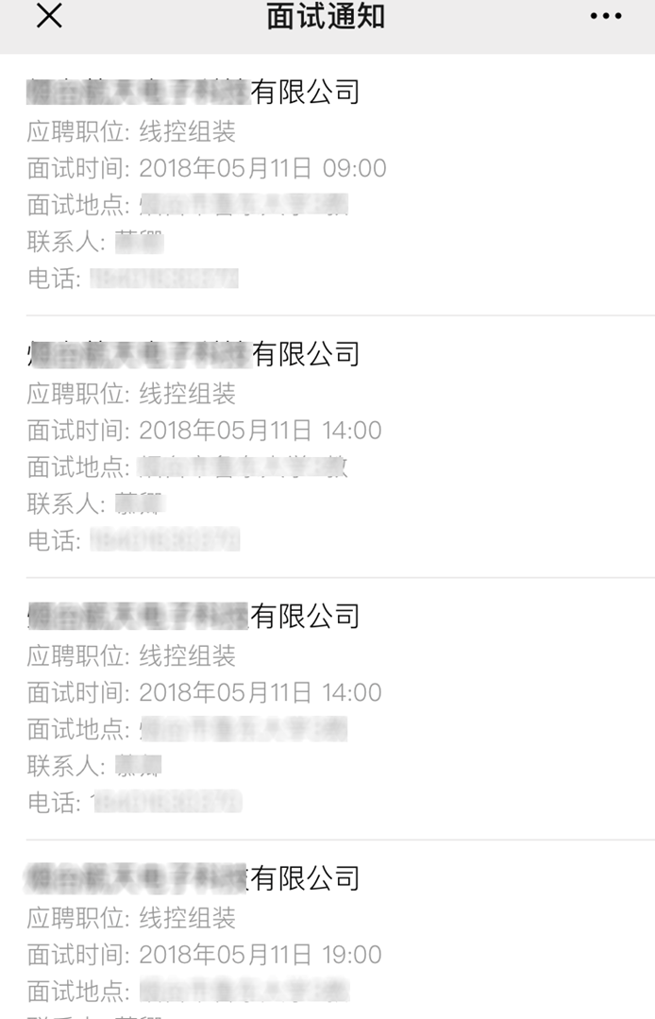
5、视频面试
学生可使用小程序（首次使用需允许摄像头、麦克风权限），企业可在电脑端（需允许麦克风、摄像头使用权限），双方进行视频面试。
必备条件：
学生和企业均需停留在双方的聊天页面
学生端：
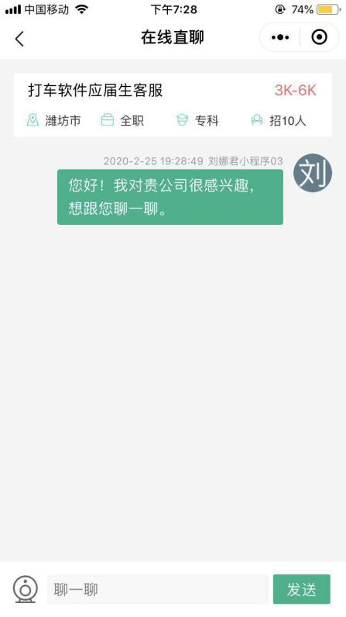
企业端：
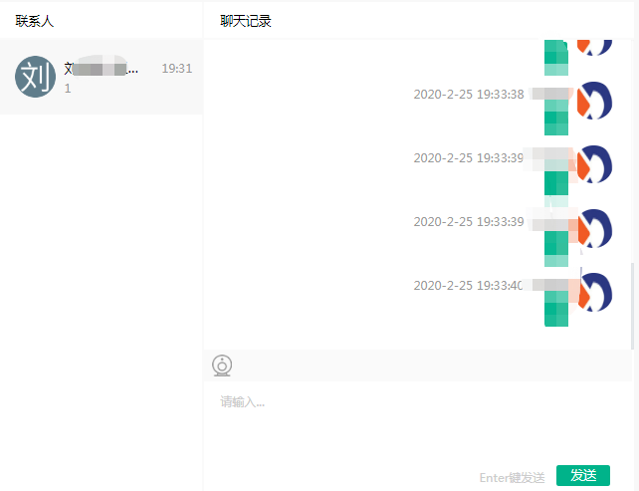
注：视频通话每次时长不受限制。双方均可对视频进行挂断、拒绝、发起等。只能1V1，不可同时与多个学生/企业面试等。由于网络等原因，可能存在接不通的情况，请重新连接视频通话后再试。
6、我的收藏
（1）职位收藏
学生收藏的职位。可进职位详情页面对职位【取消收藏】。
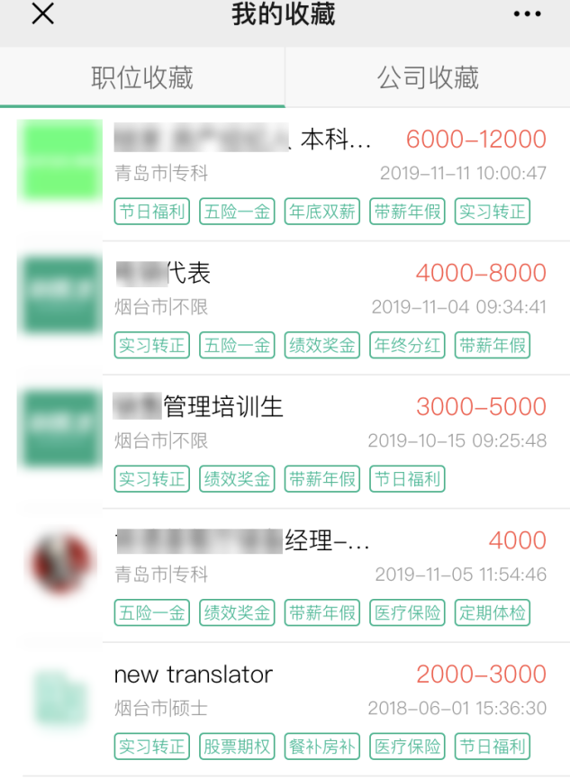
（2）公司收藏
学生收藏的公司列表。可进公司详情页面，对公司【取消收藏】。
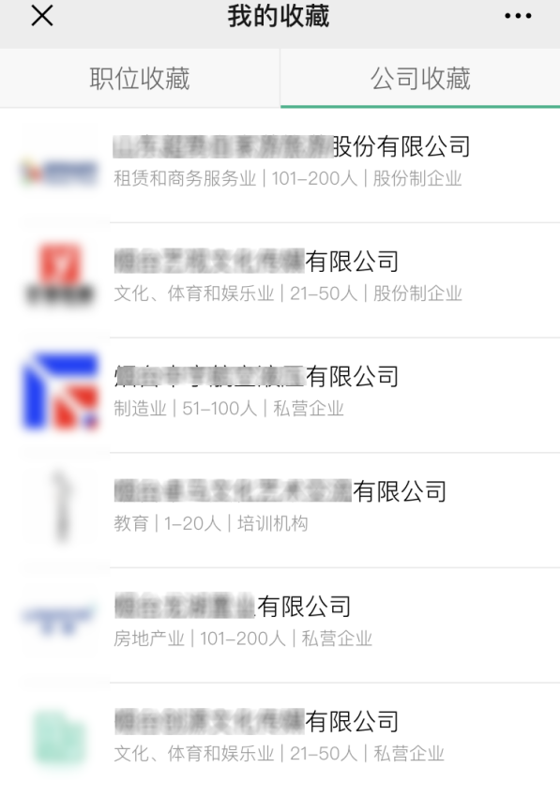

7、系统设置
（1）修改密码：在登录页面，点击忘记密码
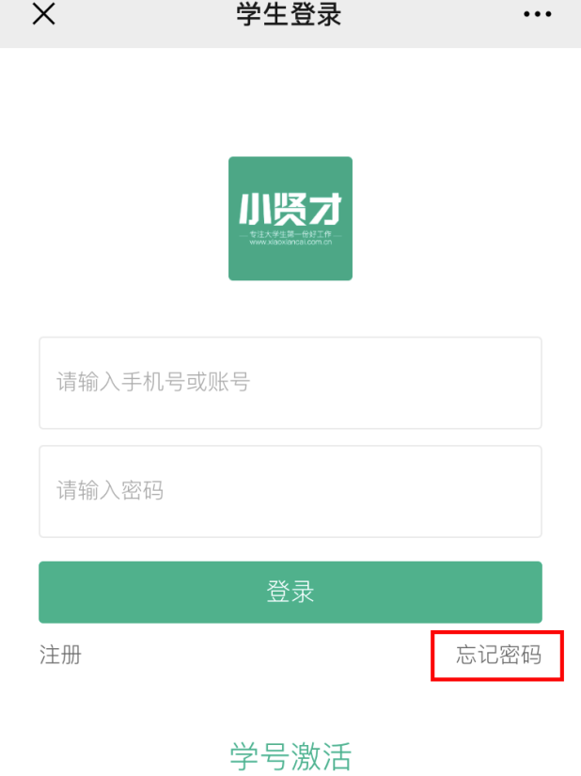
第一步：输入正确信息，点击【确认】按钮。密码重置成功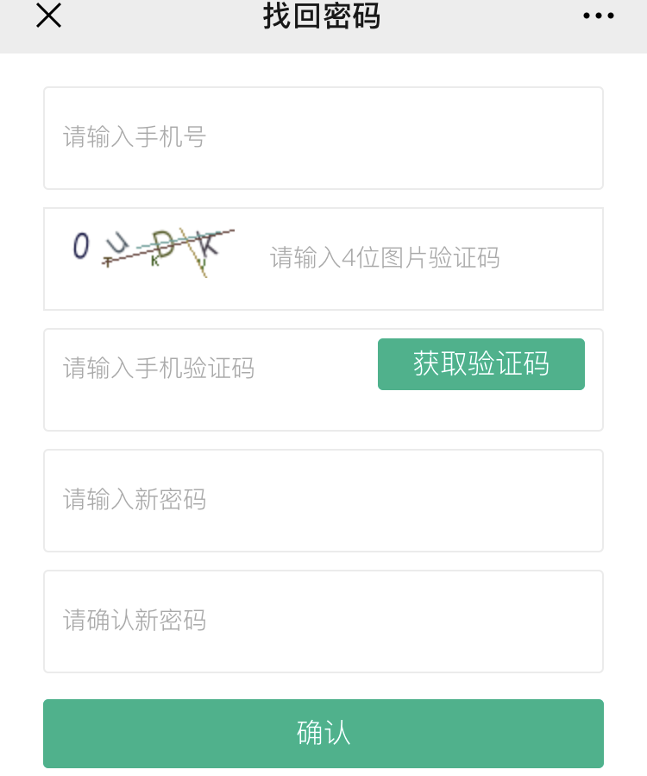
（2）在学生后台修改密码
第一步：登录学生账号，进入学生后台，点击账号设置—修改密码
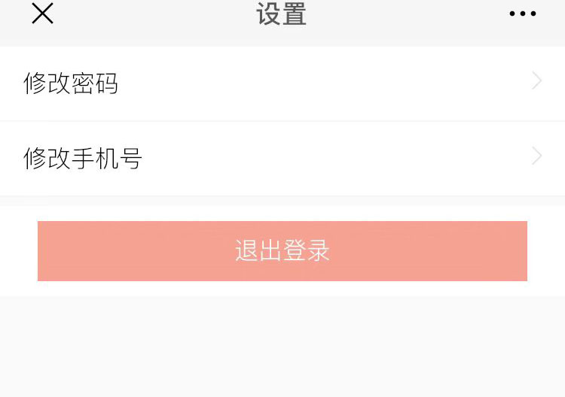

第二步：正确输入所有信息，点击【确定】按钮，密码修改成功。
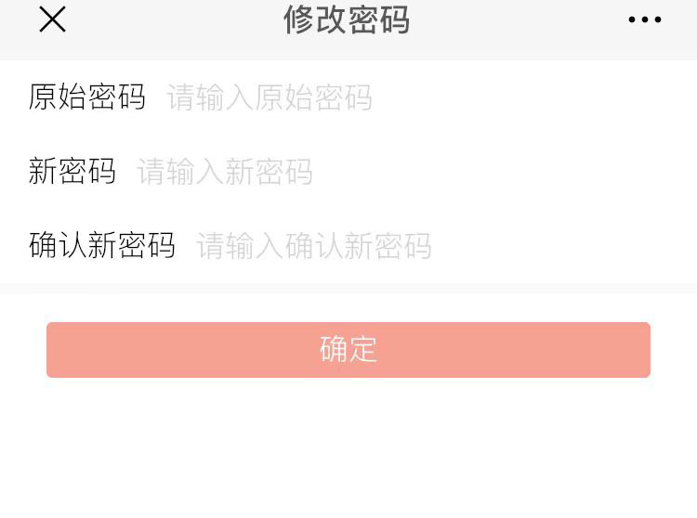
（3）修改手机号
第一步：登录学生账号，进入个人中心，点击账号设置—修改手机号
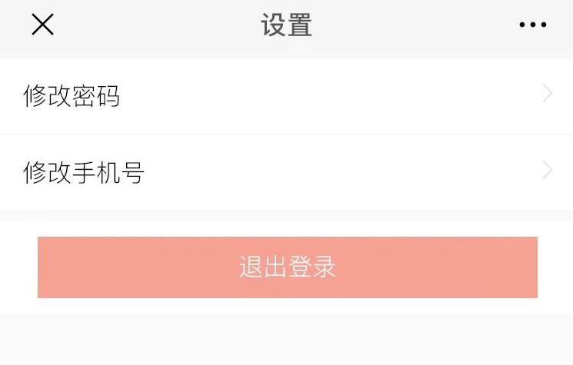
第二步：正确输入所有信息，点击【确认修改】按钮，手机号修改成功
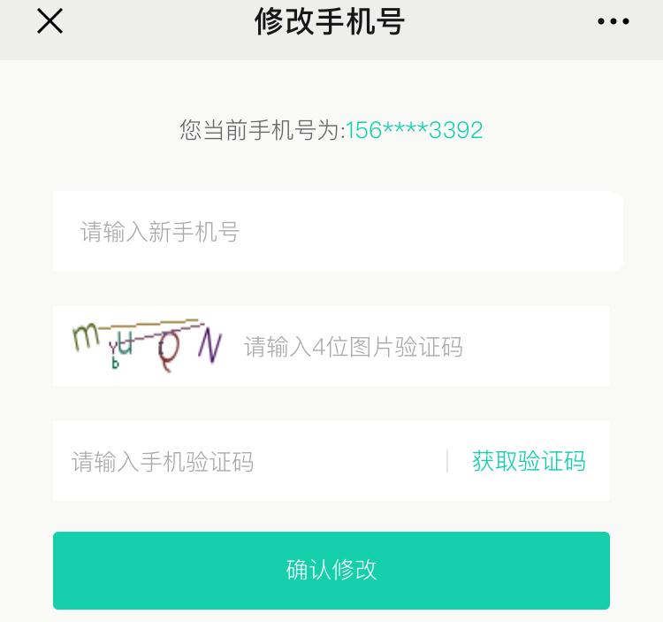
8、线上咨询
学生可通过小程序，登录之后，对意向职位通过线上，和HR直接沟通。
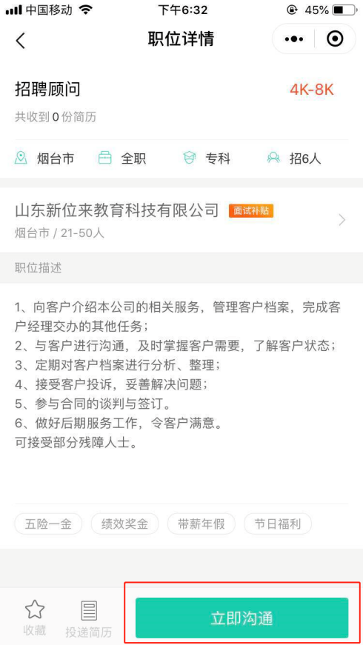
学生点击【立即沟通】按钮后，系统将自动给此企业发送一条打招呼。
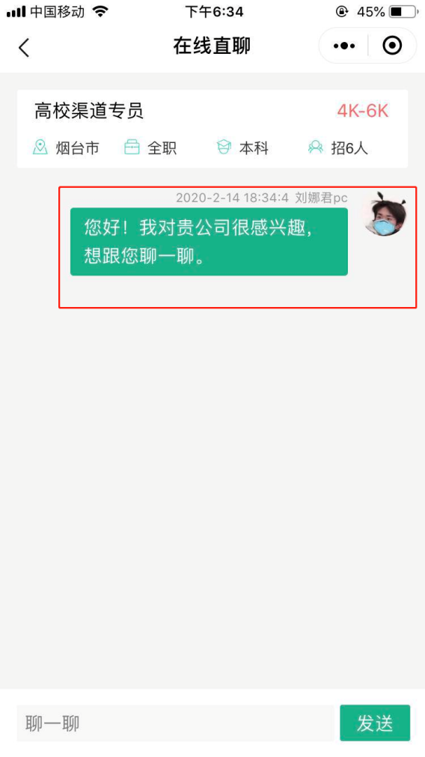
同时，企业端也将收到消息，可通过企业后台-在线直聊进行查看、回复等。
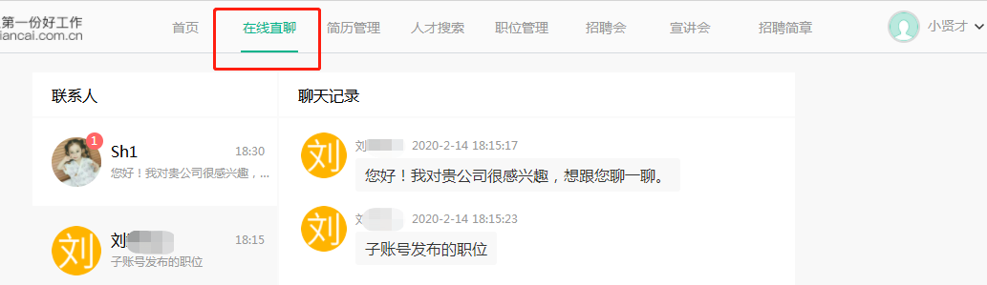

学生端会话列表展示：
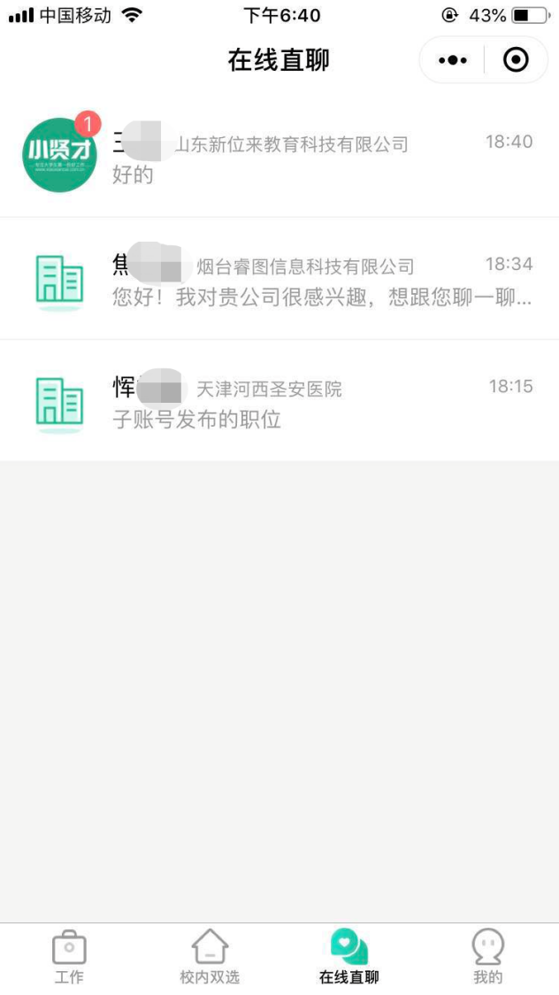
注：（1）会话保存时长跟会话最后一条消息保存时长一致，消息默认保存7天，即会话默认保存7天；
（2）学生-小程序端输入框中限制最多输入1000字。

